КОМИТЕТ  РЕСПУБЛИКИ ТАТАРСТАН  ПО ОХРАНЕ ОБЪЕКТОВ КУЛЬТУРНОГО НАСЛЕДИЯ |  | ТАТАРСТАН РЕСПУБЛИКАСЫНЫӉ МӘДӘНИ МИРАС ОБЪЕКТЛАРЫН САКЛАУ КОМИТЕТЫ

ПРИКАЗ БОЕРЫК
№
г. Казань

О внесении изменений в приказ Комитета Республики Татарстан
по охране объектов культурного наследия от 01.10.2021 № 224-П
«О включении выявленного объекта культурного наследия «Двухэтажный кирпичный жилой дом с оградой
с верандой, конец XIX в.» расположенный по адресу: Республика Татарстан, г. Чистополь,
ул. Октябрьская, д. 81, лит. А, А1,
в единый государственный реестр объектов культурного наследия (памятников истории и культуры) народов Российской Федерации
в качестве объекта культурного наследия местного (муниципального) значения «Двухэтажный кирпичный жилой дом с оградой с верандой,
конец XIX в.», утверждении границ
и режимов использования его территории и предмета охраны»

В соответствии с Федеральным законом от 25 июня 2002 года № 73-ФЗ
«Об объектах культурного наследия (памятниках истории и культуры) народов Российской Федерации», Законом Республики Татарстан от 1 апреля 2005 года
№ 60-ЗРТ «Об объектах культурного наследия в Республике Татарстан», постановлением Кабинета Министров Республики Татарстан от 12.07.2018 № 565 «Вопросы Комитета Республики Татарстан по охране объектов культурного наследия» приказываю:
внести в приказ Комитета Республики Татарстан по охране объектов культурного наследия от 01.10.2021 № 224-П «О включении выявленного объекта культурного наследия «Двухэтажный кирпичный жилой дом с оградой с верандой, конец XIX в.» расположенный по адресу: Республика Татарстан, г. Чистополь,
ул. Октябрьская, д. 81, лит. А, А1, в единый государственный реестр объектов культурного наследия (памятников истории и культуры) народов Российской Федерации в качестве объекта культурного наследия местного (муниципального) значения «Двухэтажный кирпичный жилой дом с оградой с верандой, конец XIX в.», утверждении границ и режимов использования его территории и предмета охраны» следующие изменения:
наименование изложить в следующей редакции:
О включении выявленного объекта культурного наследия «Двухэтажный кирпичный жилой дом с оградой с верандой», конец XIX в. расположенный
по адресу: Республика Татарстан, Чистопольский муниципальный район,
г. Чистополь, ул. Октябрьская, д. 81, лит. А, А1, в единый государственный реестр объектов культурного наследия (памятников истории и культуры) народов Российской Федерации в качестве объекта культурного наследия местного (муниципального) значения «Двухэтажный кирпичный жилой дом с оградой
и верандой», конец XIX в., утверждении границ его территории и предмета охраны»;
пункт 1 изложить в следующей редакции:
«1. Включить выявленный объект культурного наследия
«Двухэтажный кирпичный жилой дом с оградой с верандой», конец XIX в., расположенный по адресу: Республика Татарстан, Чистопольский муниципальный район, г. Чистополь, ул. Октябрьская, д. 81, лит. А, А1, в единый государственный реестр объектов культурного наследия (памятников истории и культуры) народов Российской Федерации в качестве объекта культурного наследия местного (муниципального) значения «Двухэтажный кирпичный жилой дом с оградой
и верандой», конец XIX в. (вид объекта – памятник), расположенного по адресу: Республика Татарстан, Чистопольский муниципальный район, г. Чистополь,
ул. Октябрьская, д. 81, лит. А, А1.»;
пункт 2 изложить в следующей редакции:
«2. Утвердить границы территории объекта культурного наследия местного (муниципального) значения «Двухэтажный кирпичный жилой дом с оградой
и верандой», конец XIX в., расположенного по адресу: Республика Татарстан, Чистопольский муниципальный район, г. Чистополь, ул. Октябрьская, д. 81,
лит. А, А1, согласно приложению № 1 к настоящему приказу.»;
пункт 3 признать утратившим силу;
пункт 4 изложить в следующей редакции:
«4. Утвердить предмет охраны объекта культурного наследия местного (муниципального) значения «Двухэтажный кирпичный жилой дом с оградой
и верандой», конец XIX в., расположенного по адресу: Республика Татарстан, Чистопольский муниципальный район, г. Чистополь, ул. Октябрьская, д. 81,
лит. А, А1, согласно приложению № 3 к настоящему приказу.»;
приложения № 1 и № 3 к указанному приказу изложить в новой редакции (прилагаются).

Председатель Комитета И.Н. Гущин

Приложение № 1
к приказу Комитета
Республики Татарстан по охране объектов культурного наследия
от 01.10.2021 № 224-П
(в редакции приказа Комитета Республики Татарстан по охране объектов культурного наследия от________2022 № ________)

Границы территории
объекта культурного наследия местного (муниципального) значения
«Двухэтажный кирпичный жилой дом с оградой и верандой», конец XIX в., расположенного по адресу: Республика Татарстан, Чистопольский муниципальный район, г. Чистополь, ул. Октябрьская, д. 81, лит. А, А1

Карта (схема) границ территории
объекта культурного наследия (муниципального) значения
«Двухэтажный кирпичный жилой дом с оградой и верандой», конец XIX в.
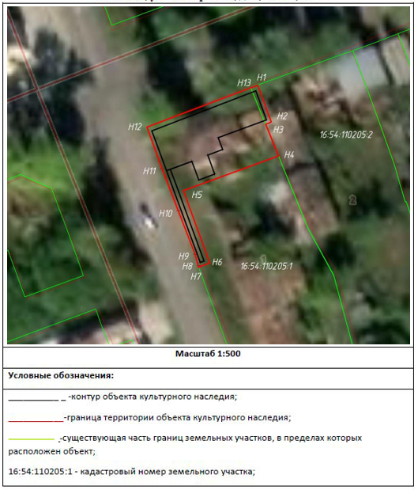
Описание границ территории
объекта культурного наследия (муниципального) значения
«Двухэтажный кирпичный жилой дом с оградой и верандой», конец XIX в.

Линия границы территории объекта культурного наследия (муниципального) значения «Двухэтажный кирпичный жилой дом с оградой и верандой», конец XIX в. проходит:

Прохождение границы |  | Описание прохождения границы
от точки | до точки | Описание прохождения границы
1 | 4 | от точки 1, расположенной на ул. Урицкого,  в юго-восточном направлении до точки 4, расположенной на боковой границе земельного участка
4 | 5 | от точки 4 в юго-западном направлении  до точки 5, расположенной на внутриквартальной территории
5 | 6 | от точки 5, в юго-восточном направлении  до точки 6, расположенной на внутриквартальной территории
6 | 7 | от точки 6 в юго-западном направлении  до точки 7, расположенной на ул. Октябрьская
7 | 12 | от точки 7 в северо-западном направлении  до точки 12, расположенной на пересечении  ул. Октябрьская и ул. Урицкого
12 | 13 | от точки 12 вдоль ул. Урицкого до точки 13, расположенной на границе земельного участка
13 | 1 | от точки 13 вдоль ул. Урицкого до точки 1.

Таблица характерных (поворотных) точек
границы территории объекта культурного наследия местного (муниципального) значения «Двухэтажный кирпичный жилой дом с оградой и верандой», конец XIX в.

№ | Координаты характерных (поворотных) точек в местной системе координат (МСК-16)
№ | X | Y
1 | 429898.92 | 2212481.55
2 | 429891.27 | 2212484.36
3 | 429890.78 | 2212483.18
4 | 429884.19 | 2212485.87
5 | 429876.93 | 2212466.01
6 | 429861.84 | 2212471.52
7 | 429861.00 | 2212469.22
8 | 429861.31 | 2212469.11
9 | 429863.70 | 2212468.44
10 | 429872.83 | 2212464.89
11 | 429881.53 | 2212461.55
12 | 429890.19 | 2212458.42
13 | 429898.39 | 2212480.08
1 | 429898.92 | 2212481.55

Приложение № 3
к приказу Комитета
Республики Татарстан по охране объектов культурного наследия
от 01.10.2021 № 224-П
(в редакции приказа Комитета Республики Татарстан по охране объектов культурного наследия от________2022 № ________)

Предмет охраны*
объекта культурного наследия местного (муниципального) значения
«Двухэтажный кирпичный жилой дом с оградой и верандой», конец XIX в., расположенного по адресу: Республика Татарстан, Чистопольский муниципальный район, г. Чистополь, ул. Октябрьская, д. 81, лит. А, А1

Предметом охраны объекта культурного наследия местного (муниципального) значения являются:
1. Градостроительные особенности:
- местоположение и градостроительные характеристики здания, участвующего в формировании застройки ул. Октябрьская, его роль в композиционно-планировочной структуре владения и квартала, закрепляет угол ул. Октябрьская
и ул. Урицкого;

2. Объемно-пространственная композиция:
- прямоугольное в плане двухэтажное кирпичное здание с выступающей
со стороны двора двухэтажной меньшей по высоте частью, с одноэтажной каменной частью и одноэтажной деревянной верандой примыкающей со стороны
ул. Урицкого; ограждение по ул. Октябрьская с въездным проемом и калиткой;
3. Крыша:
- историческая конфигурация, геометрия, габариты и конструктивное решение крыши, карнизные выносы, материал и характер кровельного покрытия (листовое железо); отметки по коньку здания; слуховые окна; дымовые трубы;
4. Конструктивная схема здания, подлинные кирпичные стены, кирпичные перемычки, конструкции; перекрытия; бревенчатые стены веранды;
- местоположение, форма, размер, оформление оконных и дверных проемов; столярные заполнения оконных проемов, материал – дерево, характер оформления (уточняется в процессе реставрационных исследований);
5. Композиционное решение и архитектурно-художественное оформление фасадов:
- фасад по ул. Октябрьская – высокая цокольная часть; симметричная композиция основного двухэтажного объема фасада в 3 оконных оси; неоштукатуренная поверхность кирпичных стен; лопатки по углам здания; междуэтажный профильный карниз; кирпичные наличники лучковых оконных проемов, одинарные лучковые бровки над оконными проемами второго этажа;
- фасад по ул. Урицкого – высокая цокольная часть; симметричная композиция основного двухэтажного объема фасада в 5 оконных осей; симметричная композиция одноэтажного кирпичного объема в 2 оконные оси; неоштукатуренная поверхность кирпичных стен; лопатки по углам здания; междуэтажный профильный карниз; кирпичные наличники лучковых оконных проемов, одинарные лучковые бровки над оконными проемами второго этажа; симметричная композиция одноэтажного деревянного объема в 3 оконные оси; обшивка стен веранды доской в елочку; деревянные наличники простого рисунка с прямыми сандриками;
- дворовые фасады: ассиметричная композиция двухэтажного объема
с пристроями; неоштукатуренная поверхность кирпичных стен; междуэтажный профильный карниз; кирпичные наличники лучковых оконных проемов, одинарные лучковые бровки над оконными проемами второго этажа; обшивка стен веранды доской в елочку;
6. Интерьеры:
- местоположение, габариты, материал и конструктивное решение лестниц;
- пространственно-планировочная структура интерьеров здания в пределах капитальных стен и перекрытий;
- тянутые профилированные карнизы;
7. Ограда:
- ограда кирпичная, оформленная рустованными лопатками, кирпичными филенками, кирпичным венчающим карнизом.

*Предмет охраны подлежит уточнению и дополнению при дальнейшем комплексном исследовании объекта, а также в процессе производства реставрационных работ
ТАБЛИЦА ПРЕДМЕТА ОХРАНЫ
объекта культурного наследия местного (муниципального) значения
«Двухэтажный кирпичный жилой дом с оградой и верандой», конец XIX в.

№ | Предмет охраны | Фотофиксация основных элементов
1. | Градостроительные особенности:  - местоположение и градостроительные характеристики здания, участвующего в формировании застройки ул. Октябрьская, его роль в композиционно-планировочной структуре владения и квартала, закрепляет угол ул. Октябрьская и ул. Урицкого | 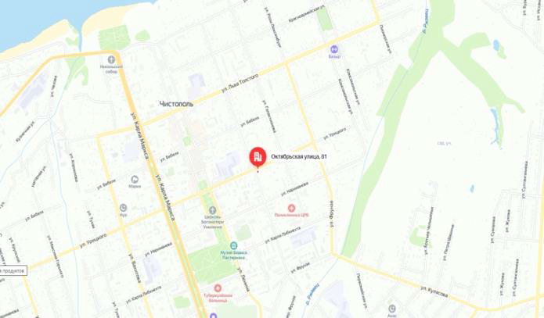  Рис. 1. Местоположение объекта
2. | Объемно-пространственная композиция:  - прямоугольное в плане двухэтажное кирпичное здание с выступающей со стороны двора двухэтажной меньшей по высоте частью,  с одноэтажной каменной частью и одноэтажной деревянной верандой примыкающей со стороны ул. Урицкого; ограждение по  ул. Октябрьская  с въездным проемом и калиткой | 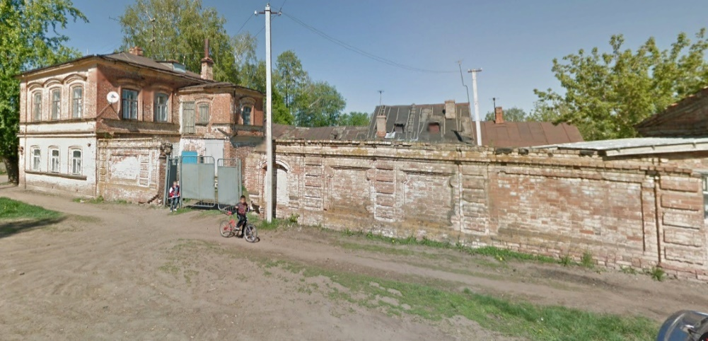  Рис. 2. Ограда  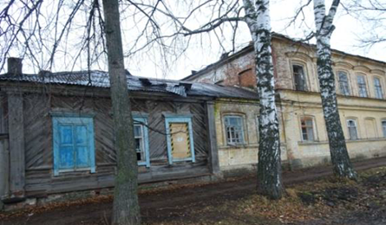  Рис. 3. Деревянная веранда и одноэтажный кирпичный объем
3. | Крыша:  - историческая конфигурация, геометрия, габариты и конструктивное решение крыши, карнизные выносы, материал и характер кровельного покрытия (листовое железо); отметки по коньку здания; слуховые окна; дымовые трубы | 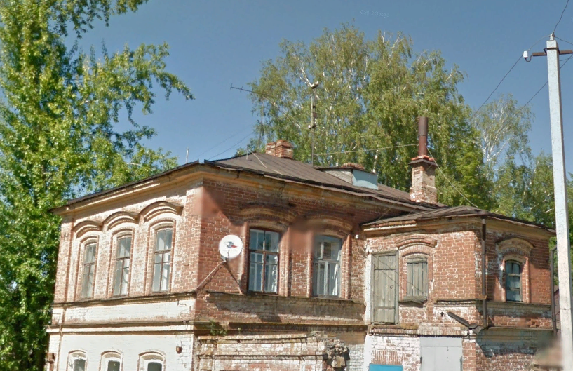  Рис. 4. Кровля главного дома
4. | Конструктивная схема здания, подлинные кирпичные стены, кирпичные перемычки, конструкции; перекрытия; бревенчатые стены веранды;  - местоположение, форма, размер, оформление оконных  и дверных проемов; столярные заполнения оконных проемов, материал – дерево, характер оформления (уточняется в процессе реставрационных исследований)
5. | Композиционное решение и архитектурно-художественное оформление фасадов:  - фасад по  ул. Октябрьская – высокая цокольная часть; симметричная композиция основного двухэтажного объема фасада в 3 оконных оси; неоштукатуренная поверхность кирпичных стен; лопатки по углам здания; междуэтажный профильный карниз; кирпичные наличники лучковых оконных проемов, одинарные лучковые бровки над оконными проемами второго этажа;  - фасад по ул. Урицкого - высокая цокольная часть; симметричная композиция основного двухэтажного объема фасада в 5 оконных осей; симметричная композиция одноэтажного кирпичного объема в 2 оконные оси; неоштукатуренная поверхность кирпичных стен; лопатки по углам здания; междуэтажный профильный карниз; кирпичные наличники лучковых оконных проемов, одинарные лучковые бровки над оконными проемами второго этажа; симметричная композиция одноэтажного деревянного объема в 3 оконные оси; обшивка стен веранды доской в елочку; деревянные наличники простого рисунка с прямыми сандриками;  - дворовые фасады: ассиметричная композиция двухэтажного объема  с пристроями; неоштукатуренная поверхность кирпичных стен; междуэтажный профильный карниз; кирпичные наличники лучковых оконных проемов, одинарные лучковые бровки над оконными проемами второго этажа; обшивка стен веранды доской в елочку | 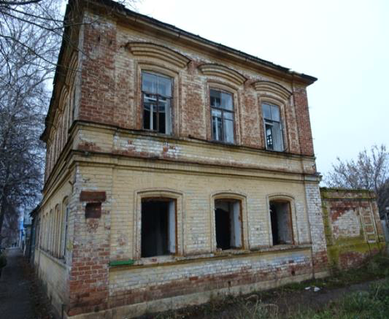  Рис. 5. Боковой фасад главного дома (по ул. Октябрьская)  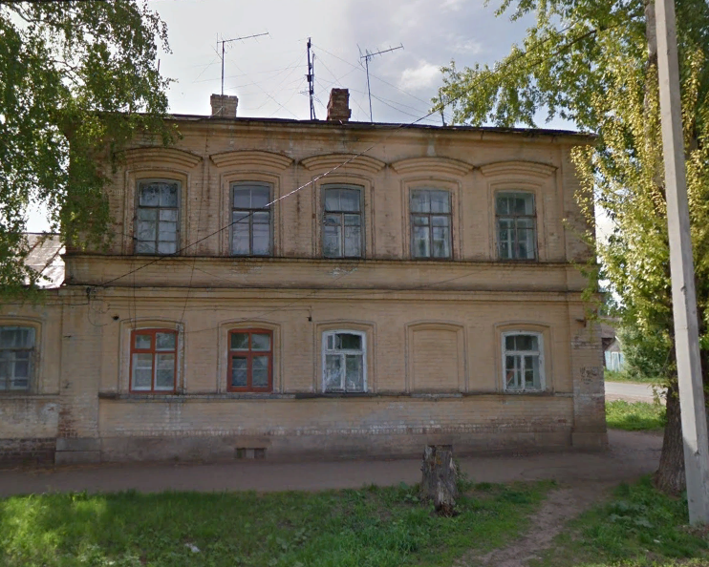  Рис. 6. Главный фасад главного дома (по ул. Урицкого)  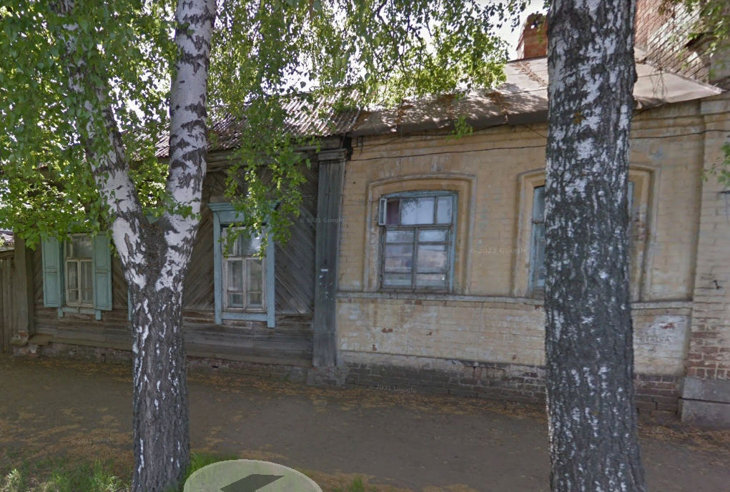  Рис. 7. Фасад одноэтажного кирпичного объема и веранды  (по ул. Урицкого)
 | Интерьеры:  - местоположение, габариты, материал и конструктивное решение лестниц;  - пространственно-планировочная структура интерьеров здания в пределах капитальных стен и перекрытий;  - тянутые профилированные карнизы | 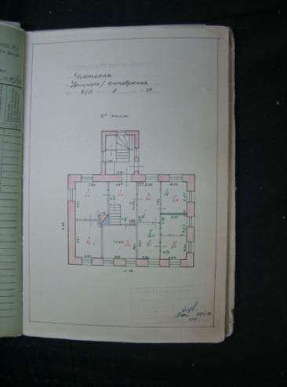  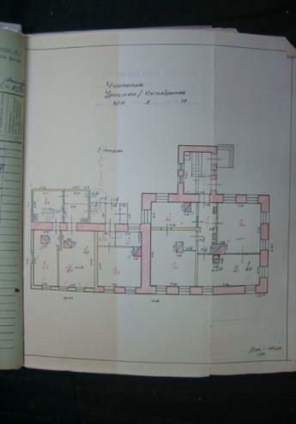  Рис. 8 – 9. Схемы первого и второго этажа главного дома
 | Ограда:  - ограда кирпичная, оформленная рустованными лопатками, кирпичными филенками, кирпичным венчающим карнизом | 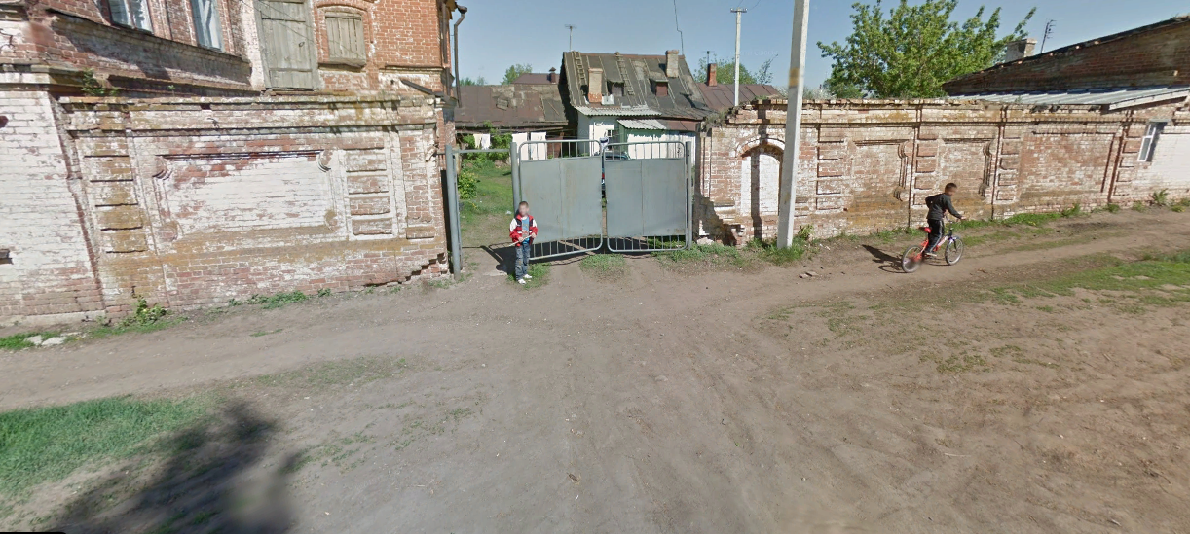  Рис. 10. Ограда (по ул. Октябрьская).

